جائزة نانسن للاجئ 2017

مقال مصور

يُمنع نشره قبل 18 سبتمبر/أيلول 2017

**بعضهم أطفال أيتام كان أهلهم أعضاء في جماعة بوكو حرام، والبعض الآخر أبناء أشخاص سقطوا ضحايا على يد المتمردين- ومع ذلك، فقد التحقوا بالصفوف الدراسية في مؤسسة براعة المستقبل الإسلامية في مايدوغوري، عاصمة ولاية بورنو- وهم محور صراع حاد في شمال شرق نيجيريا أسفر عن مقتل 20,000 شخص ونزوح ملايين آخرين.**

تقدم المدرسة أكثر من مجرد التعليم للأطفال المحاصرين في الحرب. زانا مصطفى، المحامي والوسيط الذي أسس المنشأة عام 2007، يقدم للطلاب الوجبات المجانية والزي المدرسي الرسمي ويتأكد من حصولهم على خدمات الرعاية الصحية. ومن بين التلاميذ الحاليين البالغ عددهم 540 تلميذاً، فإن أكثر من نصفهم من الفتيات، وهو أمر جدير بالملاحظة في بلد يعاني من فجوة كبيرة بين الجنسين في مجال التعليم.

ونظراً للاحتياجات المتزايدة، فقد فتح مصطفى منشأة تعليمية ثانية تقع على ضفاف نهر غادابول في مايدوغوري، حيث يتعلم الآن ثمانية وثمانون طفلاً نازحاً بسبب العنف.

لعب مصطفى أيضاً دور الوسيط بين الحكومة النيجيرية وبوكو حرام، الجماعة التي يُترجم اسمها بـ"التعليم الغربي حرام"، للمساعدة في تحرير أكثر من 200 تلميذة من شيبوك اختطفتهن الجماعة المسلحة في أبريل 2014. ويأمل في أن تسفر المحادثات المقبلة عن إطلاق سراح الفتيات اللواتي لا يزلن في الأسر، واللواتي يُعتقد بأن عددهن يفوق المئة.

لهذه الأسباب، وفضلاً عن تفانيه في خدمة الأرامل والنازحين داخلياً، تكرّم المفوضية مصطفى بجائزة نانسن للاجئ لعام 2017.

أمّا جمعية الأرامل التي أسسها مصطفى، فهي تضم الآن ما يقارب 600 امرأة. وتوفر للنساء اللواتي فقدت أسرهن في الغالب معيلها مجموعة دعم جماعي ومشورة عن كيفية التقدم بطلب للحصول على منح لبدء مشاريع تجارية صغيرة. والعديد من أبناء هؤلاء النساء مسجلون في مدارس مصطفى.

الصورة 1:

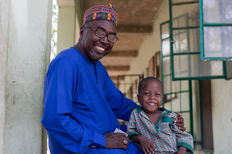

RF2106475

زانا مصطفى، المناصر لحق جميع الأطفال في الحصول على التعليم الجيد في شمال شرق نيجيريا الذي مزقته الحرب، هو الفائز بجائزة نانسن للاجئ لعام 2017. يبدو مصطفى في الصورة مع ابنه. تطلب مدرسة براعة المستقبل الإسلامية من جميع المدرّسين المتطوعين تسجيل أطفالهم في المدرسة لإظهار تفانيهم للمؤسسة. UNHCR/Rahima Gambo.

الصورة 2:

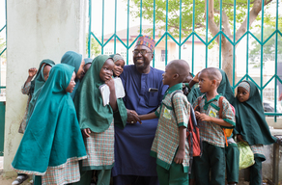

نجح مصطفى في إيجاد بيئة آمنة للأطفال المتضررين من الحرب ليتعلموا، على الرغم من الصعوبات الهائلة في العمل في بيئة محفوفة بالمخاطر. تضم المدرسة أطفال مقاتلي بوكو حرام، فضلاً عن الشباب والأطفال النازحين الذين أصبحوا يتامى بسبب العنف الذي تمارسه المنظمة الإرهابية. UNHCR/Rahima Gamba.

الصورة 3:

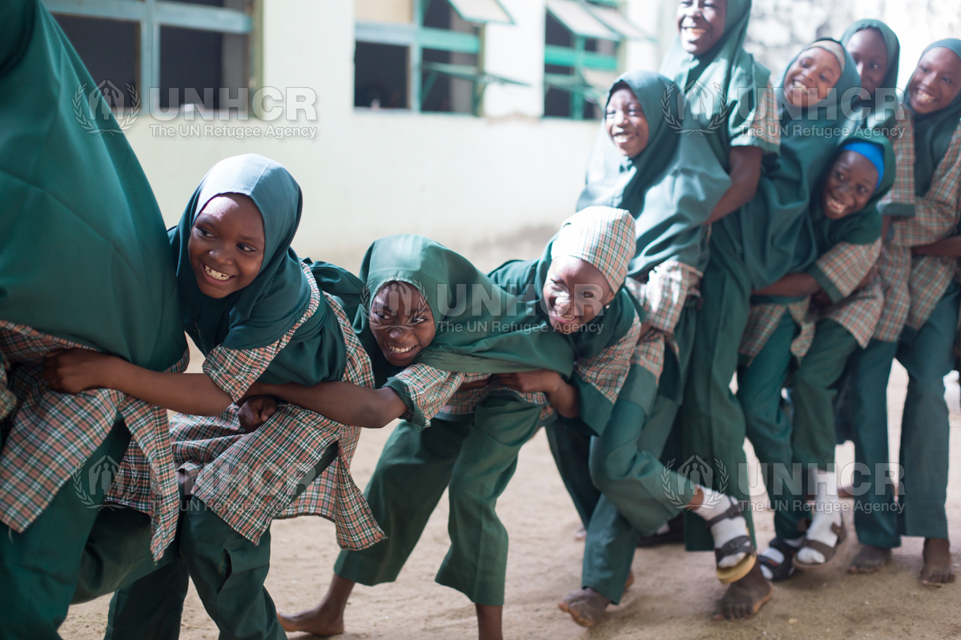

RF2106657

العديد من الفتيات الصغيرات في نيجيريا لا يحصلن على تعليم مناسب. المتعلمات في مدرسة براعة المستقبل الإسلامية، اللواتي يظهرن هنا خلال صف الرياضة البدنية، يحظين بالفرصة نفسها للتعلم والتفوق كما الفتيان. UNHCR/Rahima Gambo.

الصورة 4:

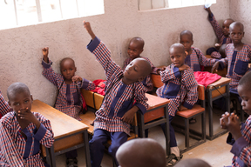

RF210636

تأسست مدرسة براعة المستقبل الإسلامية في عام 2007 وكانت عبارة عن صف واحد يضم 36 طفلاً. العام الماضي، ونظراً للحاجة المتزايدة، فتح مصطفى منشأة تعليمية ثانية تقع على ضفاف نهر غادابول في مايدوغوري، ولاية بورنو، نيجيريا. UNHCR/Rahima Gambo.

الصورة 5:

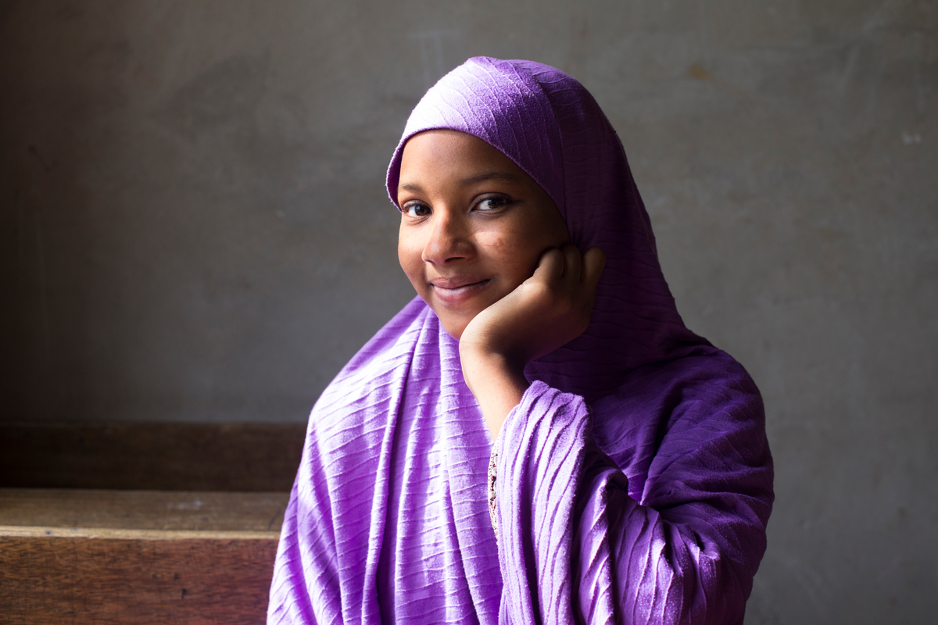  
RF2106340

زينب إبراهيم، البالغة من العمر 16 عاماً، تخرجت من مدرسة مصطفى وتلقت منحة دراسية لمتابعة دروسها في معهد "تريجرز ريتشفيلد"، وهي مدرسة ثانوية صغيرة في مايدوغوري، ولاية بورنو، نيجيريا. وقالت زينب: "أدين بكل شيء للسيد مصطفى. تعلمتُ في مدرسة جيدة، وهو رجل صالح. عاملني وكأنني ابنته. وهو يعامل الجميع بهذه الطريقة". UNHCR/Rahima Gambo.

الصورة 6:

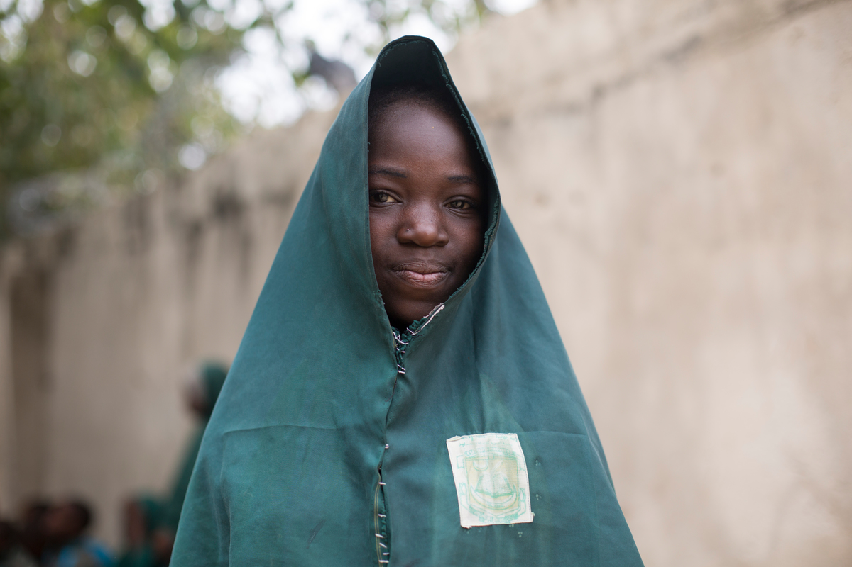

حواء مادو، البالغة من العمر 13 عاماً، التي قُتل والدها على يد جماعة بوكو حرام، أُجبرت على الانتقال والعيش مع عمتها. لحسن حظها، تمكنت من الالتحاق بمدرسة براعة المستقبل الإسلامية. تقول حواء: "هذه المدرسة هي حقاً مثل بيتي الآن. أصبح بإمكاني التفكير بالغد مجدداً نظراً لما فعله (مصطفى) من أجلنا هنا". UNHCR/Rahima Gambo.

الصورة 7:

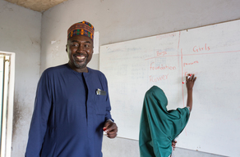

RF2106637

مصطفى، الذي التُقطت له هذه الصورة في أحد صفوفه، توسط كذلك بين الحكومة النيجيرية وبوكو حرام. لقد لعب دوراً هاماً في التفاوض لإطلاق سراح المتعلمات الشابات من شيبوك اللواتي احتجزتهن الجماعة المتمردة. UNHCR/Rahima Gambo

الصورة 8:

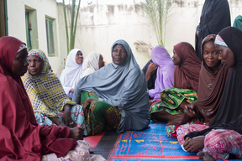

RF2106522

http://media.unhcr.org/archive/-2CZ7A2A79T_8.html

أنشأ مصطفى أيضاً جمعية الأرامل لبراعة المستقبل، وتبدو النساء وقد تجمعن في فناء المدرسة. وهن يحصلن على العلاج النفسي من بين خدمات أُخرى. كما يلتحق العديد من أطفالهن بمدرستي مصطفى. UNHCR/Rahima Gambo